# COMANDOS

-***init***:serve para que você crie o seu repositório localmente, no seu computador. Para isso, se você quiser criar um novo repositório, crie uma pasta (ou se você quiser iniciar um repositório em uma pasta que já existe, vá até ela) e digite o comando git init.

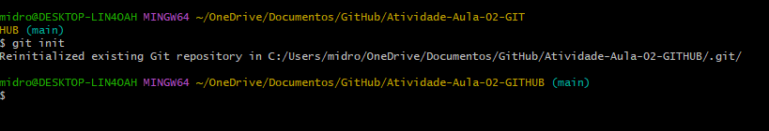

-***add***:Quando você cria ou modifica arquivos, você precisa adicionar eles para a área de *staging*, para isso você usa o comando git add para adicionar todos os arquivos ou git add “nome-do-arquivo”. Dessa forma, os arquivos estarão prontos para serem *commitados*..

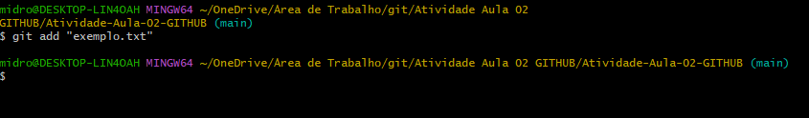

-***commit***: Confirmando e salvando as alterações no repositórios: Após você usar o git add, os arquivos vão para a área de *commit*. Você pode empacotar todas essas alterações em um único *commit* com uma mensagem que resume aquelas alterações. Para isso você usa o comando git commit-m “Mensagem das alterações”

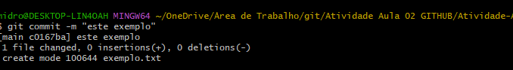

**clone:** Copia o repositório para a minha máquina.

**status:** Git status

Relatório informando quais arquivos já foram incluidos no controle de versão e se houve alguma atualização

**diff:** O comando git diff, sem parâmetros, permite visualizar as alterações ainda não selecionadas para o commit.

**show:** O comando git show sem parâmetros mostra os detalhes do commit atual

**log:** Ajuda a saber quais foram os commits feitos no seu repositório, quem fez, quando e também qual a mensagem de cada um. Além disso, esse comando te mostra a hash de cada um dos commits, o que pode ajudar a executar alguns outros comandos também.

**config**: O comando git config é a função conveniente usada para definir valores de configuração do Git em projetos de nível global ou local.

**Git branch**: Mostra quais branches estao disponiveis (a branch com asteristico e em verde é a branch que estou no momento).

Git branch nome_da_branch

Cria uma nova branch com nome nome_da_branch

**merge**: Git merge nome_da_branch

Nome_da_branch é a branch que estou puxando as atualizacoes e elas irão ser inseridas na branch que estou atualmente.

**push**: Para adicionar as atualizacoes no servidor

**pull:** Traz as atualizações do servidor para sua máquina

**fetch:** git fetch baixa as referências (refs) com nomes ou tags de um ou mais repositórios

**remote:** Serve para ligar o repositório local a um servidor